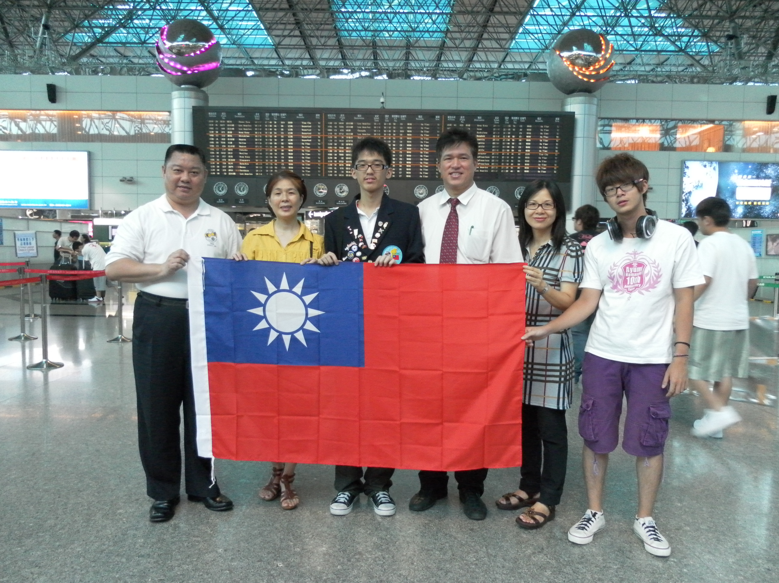
Dear I.P.P.House 您好：

時間過得真快，相當初您在桃園機場為我送機，而現在的我已經成功歸國，並且要在扶輪社例會上演講，敘述我人生中最棒的一年。
感謝I.P.P.House 您在那一年中的支持和付出，因為有您的努力、付出，才會有現在的我，才會讓我擁有這麼棒的回憶和交換學生年。在這一年中我學會了如何獨立，原本需要人幫忙的小男孩，現在轉變成一個獨立的我大男生，也讓我自己更認識自己。再此我要在一次的感謝三峽扶輪社社員及您的付出，因為有你們的努力的付出，才會有這麼成功的我，謝謝您，辛苦了。

身體健康，萬事如意。

10~11YEP交換學生 林鴻益 敬上

中 華 民 國 100 年 7 月 17 日

